Universidad Argentina De la Empresa – UADE
Materia: mecánica de los fluidos
Docente: Juan Maldonado | Nombre:____________________
Modelo: C | DNI:________________________
Nota:________________ | Legajo:_____________________

Control de preguntas del estudiante al docente: | P1 | P2

Problema 1 - (25% valor total del problema)
Se forma una capa límite atmosférica cuando el viento sopla sobre la superficie de la Tierra. Típicamente, estos perfiles de velocidad pueden escribirse como una ley de potencia: $u = a y^{n}$ donde u es la velocidad del viento, y es la altura medida desde el suelo, y las constantes a y n dependen de la rugosidad del terreno. Los valores típicos son: n = 0.40 para áreas urbanas, n = 0.28 para zonas boscosas o suburbanas, n = 0.16 para terreno plano y abierto.
- Si la velocidad es 20 ft/s en la parte inferior de la vela de un bote, a una altura y = 4 ft, ¿cuál es la velocidad en la parte superior del mástil, a una altura y = 30 ft? Suponga terreno plano y abierto. (5%)
- Si la velocidad promedio es 10 mph en el décimo piso de un edificio urbano, ¿cuál es la velocidad promedio en el piso sesenta? Suponga que la altura de cada piso es la misma. (10%)
- Para el caso urbano del inciso (b), suponga que cada piso tiene una altura promedio de 10 ft. Si en el décimo piso la velocidad promedio del viento es 10 mph, determine la constante a de la ley de potencia. Luego, con el valor obtenido de a, calcule nuevamente la velocidad del viento en el piso sesenta. (10%)
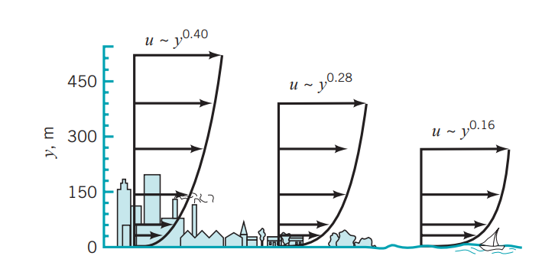
Problema 2 - (50% valor total del problema)
Se bombea agua hacia la parte superior A del tanque, de modo que allí se tiene una presión de 20 psi. Determine la velocidad del agua cuando impacta contra el suelo en C. Considere que el tanque se comporta como un gran depósito (40%). Determine, además, la presión que marca el manómetro instalado a la salida de la bomba (10%), tome en cuenta las pérdidas primarias y secundarias. Así como haga las suposiciones necesarias. La cota de la línea del suelo coincide con el suelo al igual que el tanque y la cota de 3 pies.

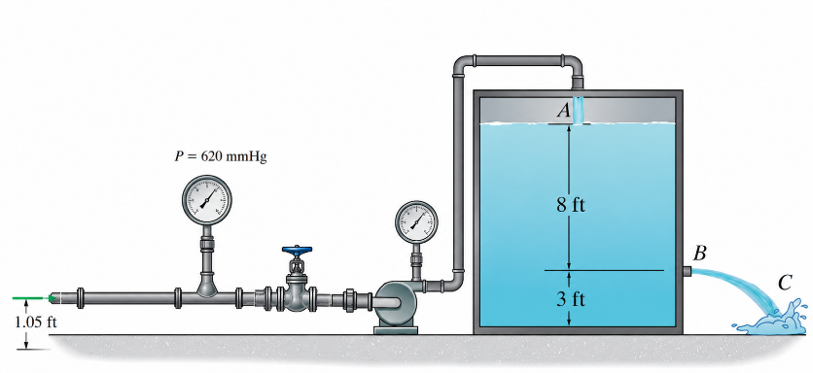
Problema 3 - (25% valor total del problema)
El tanque grande contiene aire a una presión absoluta de 60 psi y una temperatura de 70 °F. La tobera tiene un diámetro de garganta de 1 in y un diámetro de salida de 1.75 in. Determine la temperatura absoluta y la presión absoluta dentro de la tubería conectada, de modo que la tobera se estrangule, pero también mantenga un flujo subsónico isentrópico dentro de la sección divergente de la tobera. Además, ¿cuál es el caudal másico que entra al tanque si la presión absoluta dentro de la tubería es de 30 psi?
